**1.当前平台的流程**：

数据采集🡪数据预处理🡪同步（得到帧头和PCI信息）🡪解PBCH（得到PHICH配置信息和帧号）🡪解PDCCH(得到DCI信息)🡪解PDSCH🡪统计bler和吞吐量🡪和实际UE的性能对比🡪改进接收端算法提高吞吐量。

**2.与之前链路级仿真平台的差异：**

半实物仿真：当前仿真平台与之前做的仿真整台的区别在于，本仿真是半实物仿真，发送端由基站处理，信道由信道模拟器，衰减器等器件代替，仿真平台直接处理接收端。

难点1：在之前的仿真平台中，即使平台有些部分与协议不完全一致，也不影响跑仿真，因为只要发送端和接收端是对应的，就不会出错。但是在半实物仿真中，接收端必须与协议完全一致才有可能把信号解出来。由于调试的时候没有发送端可以对应来看，调试起来比较困难。

解决办法：主要有两个，一是我和李雷各自独立看协议，调试代码，然后一块来对，二是看幅度和相位信息，比如通过看资源网格里的功率分布来判断各种信号的映射位置是否正确，看星座图的变化判断信道估计是否起作用等。

难点2：在之前的仿真平台里，接收端算法都是在仿真环境下测试的，利用了很多已知的信息（包括多普勒，PDP，SNR等），因此性能较好。现在要解实际基站发出的信号，原来的接收端算法有的就不能用了。改了接收端算法以后，和实际UE的性能相比如何还不可知，可能后续还需要改进算法，或者增加时频偏纠正等算法使性能更好。

解决办法：目前先采集了一组信道条件特别好的情况下的数据，看跑出来的吞吐量相比实际UE的性能差多少。

**3.当前进度**

做完了数据采集，数据预处理，同步，解PBCH等。目前在解PDCCH,找到了一些问题，但还没解出来。

**4.下周工作**

继续解PDCCH，将解出来的DCI信息与UE采集到的Log里的信息对比判断是否正确。

宋二浩

2018.10.18

回复

LY1: 这里的采集速率与平台中的符号速率之间是什么关系？如果实际硬件采集周期上下有浮动，对仿真平台有什么影响？

答：原数据的采样率是20.744MHz,平台的采样率是30.72MHz，所以需要进行上采样，插值得到30.72MHz的采样速率。如果硬件采集周期有浮动，会使数据分布不均匀，影响接收端解数据。

LY2:解PBCH完成哪些功能？

答：PBCH中含有MIB信息，包括带宽信息，PHICH配置信息，帧号等。PHICH配置决定了PHICH的资源占用情况，进而决定了PDCCH的资源占用情况，只有正确解出PBCH，才能进一步解PDCCH。带宽信息和PHICH配置信息实际上可以直接在基站侧通过软件读取到，所以可以将解出来的PHICH配置信息与在基站侧读取到的信息比对，判断PBCH解的是否正确。而帧号信息用来后续与实际UE的log里的信息比对。

LY3: 仿真平台中已知帧的起始位置，采集的数据未知帧的起始位置。如何处理?

答：将采集的数据做同步以后就得到了帧的起始位置。

LY4: 有实现NR同步信道的计划么？

答：没有。

LY5:调试方法举例？

答：例如，CFI = 1时，子帧0第一个符号解交织前的接收信号幅度图如下 ：

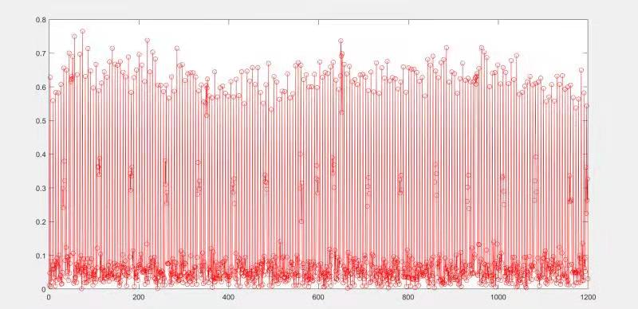

图1 解交织前

从图中可知，幅度为0.6左右的4组REG是PCFICH，幅度为0.3左右的18组REG是DCI，DCI使用两个CCE传输。交织的作用在于使功率分布均匀，解交织后DCI应分布在连续的REG上。

刚开始解交织错误时如图：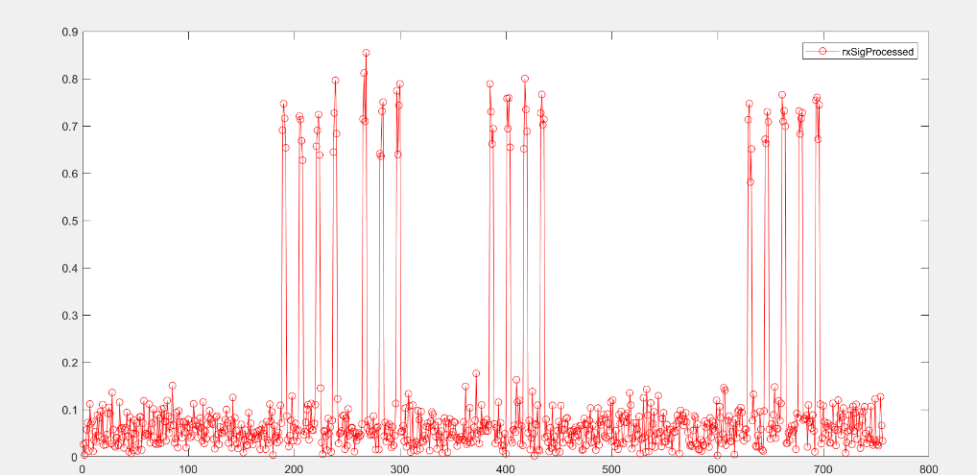

图2 错误解交织

正确解交织后如图：

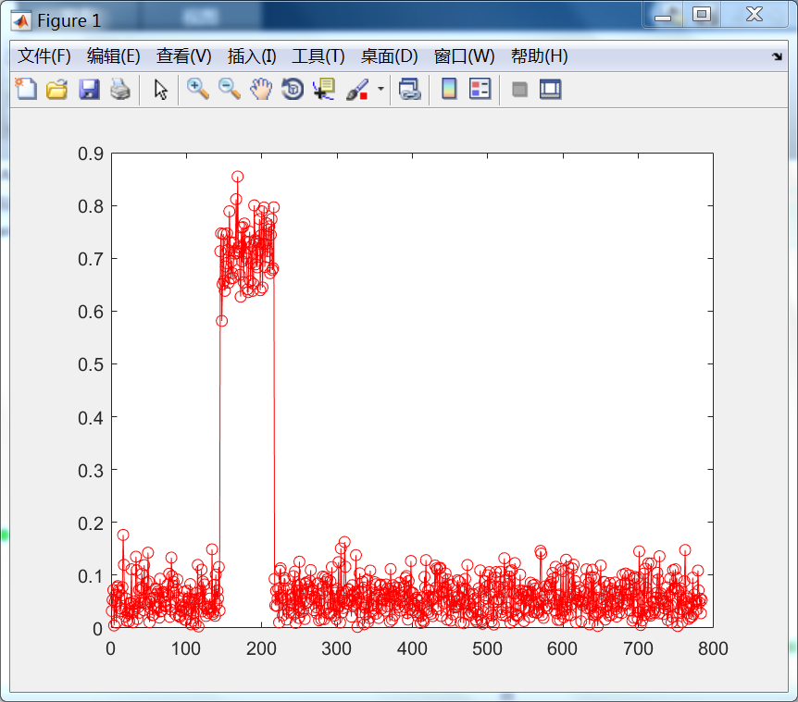

图3 正确解交织

LY6: 什么时候可以进行初步对比？另外，测试环境中如何对SNR进行设置？

答：目前已经对比了PBCH，是正确的，PDCCH和PDSCH等解出来再对比，暂时的目标是10月底跑出第一组数据的吞吐量，完成初步对比。测试环境中通过信号衰减器可以设置发送的信号功率，因为是基站和UE直连的，噪声应该主要是线材产生的，不会太大。定量的发送端SNR应该是无法获得的。

宋二浩

2018.10.24